Администрация Главы Республики Адыгея и Кабинета Министров Республики Адыгея

Руководитель Администрации
СВЕЖЕНЕЦ Владимир Павлович

Заместитель Руководителя, начальник Управления по взаимодействию с федеральными органами власти и внутренней политике
КОНОВ Заур Анзорович

Заместитель Руководителя, начальник Управления делами
ТЛИНОВ Мурат Асланович

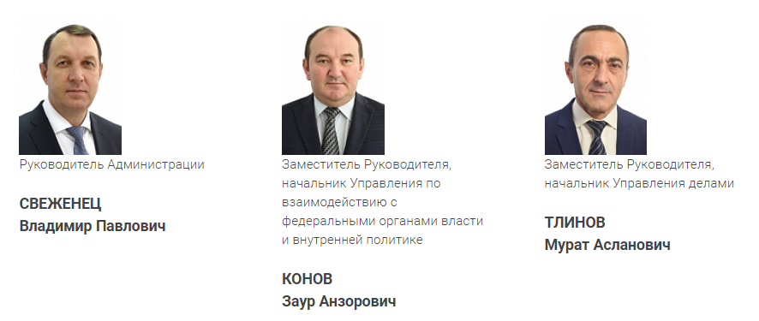

Заместитель Руководителя
ХОТКО Саниет Гиссовна

Постоянный представитель Главы Республики Адыгея в Государственном Совете – Хасэ Республики Адыгея
БЕДАНОКОВ Ильяс Игоревич

Советник Главы
ЧИЧ Исмаил Яхьявич

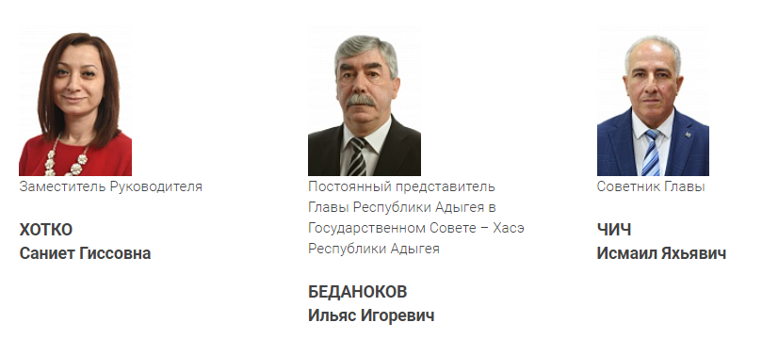

Начальник Управления специальных программ Главы Республики Адыгея
ШАБАЛИН Владимир Иванович

Начальник Контрольного управления Главы Республики Адыгея
БУЗАРОВ Игорь Аликович

Начальник Управления информационного и документационного обеспечения
КАЛКАН Саида Залимовна

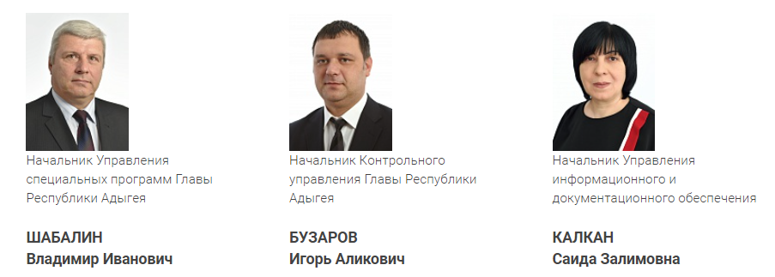

Начальник правового Управления Главы Республики Адыгея
ГИЛЬДЕЛЬБАУМ Марина Владимировна

Начальник Управления государственной службы и кадровой политики
БЕКУХ Азамат Вячеславович

Начальник Режимно-секретного подразделения
ЛУНЕВ Александр Васильевич

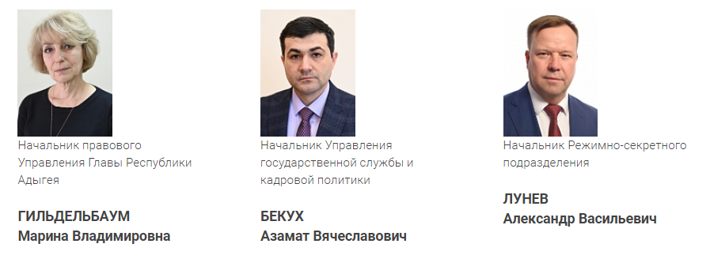

Начальник Отдела защиты информации
==

Начальник Отдела специальной документальной связи
ТУХТАРОВ Батмиз Юрьевич

Начальник Управления Главы Республики Адыгея по профилактике коррупционных и иных правонарушений
СЕЛЕЗНЁВ Алексей Владимирович

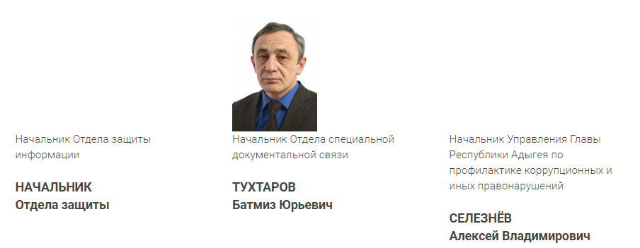

Начальник Управления Главы Республики Адыгея по вопросам региональной безопасности
ЧИНАЗИРОВ Алий Казбекович

Начальник Отдела протокола Главы Республики Адыгея
ДЕРБЕ Амир Аскерович

Начальник Управления Главы Республики Адыгея по реализации национальных проектов
ЛАПЧУК Анна Владимировна

